**Новые медицинские издания по специальностям «Организация здравоохранения и общественное здоровье», «Лечебное дело», «Стоматология», «Фармация» и другим направлениям в электронном виде**

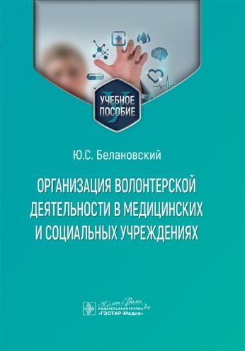

**Белановский, Ю. С.** Организация волонтерской деятельности в медицинских и социальных учреждениях : учебное пособие / Ю. С. Белановский. - Москва : ГЭОТАР-Медиа, 2025. - 144 с. - ISBN 978-5-9704-8941-3, DOI: 10.33029/9704-8941-3-OVA-2025-1-144. - Текст : электронный // ЭБС "Консультант студента" : [сайт]. URL: <https://www.studentlibrary.ru/book/ISBN9785970489413.html> (дата обращения: 12.05.2025). - Режим доступа: по подписке.

Издание представляет собой обобщение и систематизацию многолетнего практического опыта организации социальных волонтерских программ и проектов.

За 10 лет в рамках учебного и просветительского проекта «Школа социального волонтерства» был изучен, обобщен и методически осмыслен опыт ведущих волонтерских организаций России. За каждой из глав этой книги стоят десятки тысяч часов работы волонтеров, тысячи часов работы управляющих команд волонтерских организаций, сотни часов учебных и просветительских занятий по волонтерству.

Издание адресовано студентам высших учебных заведений, обучающимся по гуманитарным и социально-экономическим направлениям, а также будет полезно экспертам и организаторам добровольческой деятельности, представителям органов власти, сотрудникам социальных и медицинских учреждений, в полномочия которых входят вопросы развития волонтерства, и всем интересующимся организацией добровольческой (волонтерской) деятельности.



**Управление качеством в здравоохранении** : учебное пособие / Э. В. Зимина, Е. А. Корчуганова [и др.]. - Москва : ГЭОТАР-Медиа, 2025. - 104 с. - ISBN 978-5-9704-8896-6, DOI: 10.33029/9704-8896-6-QMH-2025-1-104. - Текст : электронный // ЭБС "Консультант студента": [сайт]. - URL: <https://www.studentlibrary.ru/book/ISBN9785970488966.html> (дата обращения: 12.05.2025). - Режим доступа: по подписке.

«Управление качеством в здравоохранении» представляет собой оригинальное учебное издание, подготовленное авторским коллективом на основе межвузовского взаимодействия высококвалифицированных преподавателей, имеющих специальную подготовку в области управления качеством и практический опыт учебно-методической работы в образовательной деятельности кафедр медицинских вузов России на всех уровнях подготовки специалистов по модулю «Управление качеством в здравоохранении».

В книге кратко и доступно изложены история развития и основные понятия в области управления качеством, описаны принципы построения систем управления качеством, раскрыты особенности организации контроля качества в здраво охранении.

Издание предназначено для руководителей структурных подразделений медицинских организаций и слушателей программ дополнительного профессионального образования по специальности «Организация здравоохранения и общественное здоровье», а также магистров по специальности «Общественное здравоохранение» и «Менеджмент», ординаторов и аспирантов клинических специальностей и студентов медицинских вузов, обучающихся по программам высшего образования укрупненной группы «Клиническая медицина» и «Науки о профилактике и здоровье».

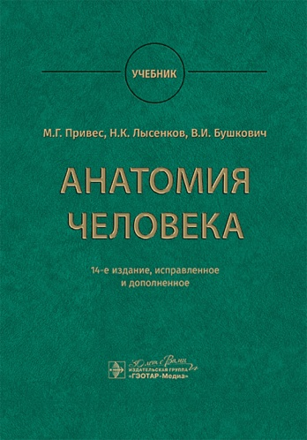**Анатомия человека** : учебник / М. Г. Привес, Н. К. Лысенков, В. И. Бушкович; науч. ред. А. А. Славнов, А. А. Белкина. - 14-е изд., испр. и доп. - Москва : ГЭОТАР-Медиа, 2025. - 896 с. - ISBN 978-5-9704-8769-3, DOI: 10.33029/9704-8769-3-ANA-2025-1-896. - Текст : электронный // ЭБС "Консультант студента" : [сайт]. URL: <https://www.studentlibrary.ru/book/ISBN9785970487693.html> (дата обращения: 12.05.2025). - Режим доступа: по подписке.

Учебник является классическим фундаментальным трудом, выдержавшим более десяти изданий. В нем использован самый доступный для обучения подход к описанию строения человеческого тела, проверенный на протяжении века.

В издании представлены всеобъемлющие сведения по функциональной анатомии человека. Приведены общие данные о строении тела человека, детально рассмотрены опорно-двигательный аппарат, внутренние органы, нервная система и органы чувств. Книга содержит иллюстрации, которые стали классическими. Анатомическая номенклатура приведена в соответствие с Международной анатомической терминологией.

Учебник предназначен студентам медицинских вузов, а также может быть использован в качестве руководства для преподавателей медицинских вузов и врачей различных специальностей.

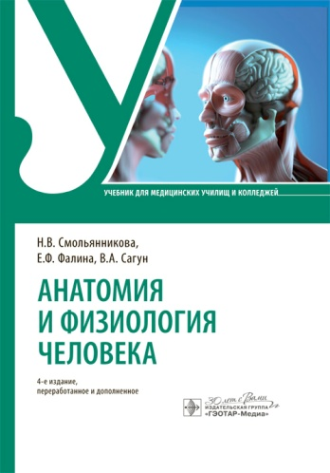**Смольянникова, Н. В.** Анатомия и физиология человека : учебник / Н. В. Смольянникова, Е. Ф. Фалина, В. А. Сагун. - 4-е изд., перераб. и доп. - Москва : ГЭОТАР-Медиа, 2025. - 592 с. - ISBN 978-5-9704-9274-1. - Текст : электронный // ЭБС "Консультант студента": [сайт]. - URL: <https://www.studentlibrary.ru/book/ISBN9785970492741.html> (дата обращения: 12.05.2025). - Режим доступа: по подписке.

Учебник «Анатомия и физиология человека» (4-е издание) включает 21 учебный модуль, где кратко рассмотрены теоретические основы нормальной анатомии и физиологии. Компактная форма, доступность изложения и чётко сформулированные учебные цели облегчают усвоение сложных разделов. Издание дополнено современными сведениями по анатомии и физиологии, а также новыми схемами, таблицами и рисунками. Дидактические материалы для текущего и итогового контроля знаний размещены в электронной версии учебника на сайте: [www.studmedlib.ru/extra](http://www.studmedlib.ru/extra) .

Учебник соответствует требованиям федерального государственного образовательного стандарта и предназначен студентам и преподавателям медицинских училищ и колледжей для подготовки к теоретическим, практическим занятиям, зачётам и экзаменам, в том числе в условиях электронно-цифрового обучения.

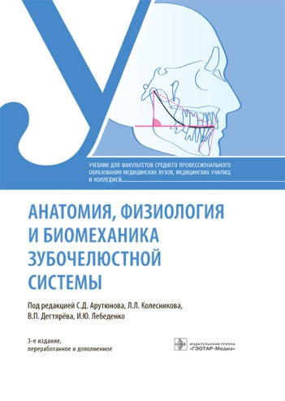**Анатомия, физиология и биомеханика зубочелюстной системы** : учебник / под ред. С. Д. Арутюнова, Л. Л. Колесникова, В. П. Дегтярёва, И. Ю. Лебеденко. - 3-е изд. , перераб. и доп. - Москва : ГЭОТАР-Медиа, 2025. - 336 с. - ISBN 978-5-9704-9280-2. - Текст : электронный // ЭБС "Консультант студента" : [сайт]. - URL : <https://www.studentlibrary.ru/book/ISBN9785970492802.html> (дата обращения: 12.05.2025). - Режим доступа : по подписке.

Третье издание учебника составлено в соответствии с требованиями федерального государственного образовательного стандарта среднего профессионального образования по специальности **"Стоматология ортопедическая"**. Авторами обобщен многолетний опыт преподавания в области технологии зубного, челюстного протезирования и клинического применения этих знаний. Основные акценты сделаны на интеграции анатомии, физиологии и биомеханики, практическом использовании теоретических сведений по гнатологии в производстве стоматологических лечебно-профилактических аппаратов и протезов.

Учебник предназначен студентам среднего профессионального образования, а также может быть полезен студентам стоматологических факультетов медицинских вузов, практикующим зубным техникам, **врачам-стоматологам и слушателям курсов непрерывного профессионального образования**.

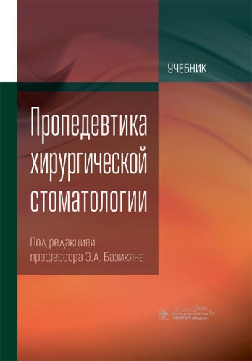**Пропедевтика хирургической стоматологии** : учебник / под ред. Э. А. Базикяна. - Москва : ГЭОТАР-Медиа, 2025. - 352 с. - ISBN 978-5-9704-8475-3, DOI: 10.33029/9704-8475-3-PSD-2025-1-352. - Текст : электронный // ЭБС "Консультант студента" : [сайт]. URL: https://www.studentlibrary.ru/book/ISBN9785970484753.html (дата обращения: 12.05.2025). - Режим доступа: по подписке.

В учебнике даны сведения об истории развития **хирургической стоматологии**, показаны и обоснованы современные требования к организации хирургической стоматологической помощи, дезинфекции, стерилизации, эргономики в хирургической стоматологии. Изложены основные методы обследования пациентов на хирургическом стоматологическом приеме, а также приведено подробное описание этических и деонтологических принципов в хирургической стоматологии. Представлены данные об инструментарии для проведения хирургических стоматологических вмешательств. Предложены методики местного обезболивания и особенности его применения в хирургической стоматологии с учетом особенностей анатомии челюстно-лицевого скелета и иннервации органов полости рта. Детально описаны операции удаления зуба, методы ее проведения для различных групп зубов, а также возможные осложнения, способы их устранения и лечения. Впервые охарактеризованы симптомы и синдромы в хирургической стоматологии.

В учебнике полно и последовательно отражены научные и методологические принципы, заложенные в действующем федеральном государственном образовательном стандарте высшего профессионального образования. Обширный иллюстративный материал и вопросы для самопроверки позволят студентам начальных курсов получить системные знания о хирургической стоматологии и подойти к клинической работе.

Для студентов стоматологических факультетов медицинских вузов.

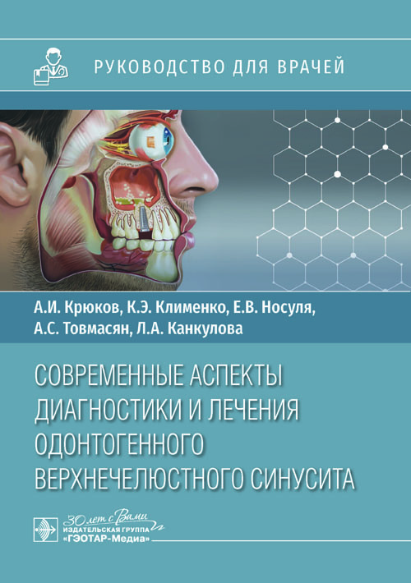 **Современные аспекты диагностики и лечения одонтогенного верхнечелюстного синусита** : руководство для врачей / А. И. Крюков, К. Э. Клименко, А. С. Товмасян [и др.]. - Москва : ГЭОТАР-Медиа, 2025. - 48 с. - ISBN 978-5-9704-8887-4, DOI: 10.33029/9704-8205-6-SDS-2024-1-48. - Текст : электронный // ЭБС "Консультант студента" : [сайт]. - URL: <https://www.studentlibrary.ru/book/ISBN9785970488874.html> (дата обращения: 13.05.2025). - Режим доступа: по подписке.

Одонтогенный верхнечелюстной синусит остается одной из наиболее актуальных проблем современной оториноларингологии и стоматологии. Высокая распространенность и вместе с тем сложности в диагностике и лечении требуют совершенствования имеющихся подходов и поиска новых, более эффективных методов лечения. Поскольку одонтогенные заболевания затрагивают пограничную область, находящуюся в зоне профессионального интереса врача-оториноларинголога и стоматолога, успех в диагностике и лечении данной патологии напрямую зависит от взаимодействия врачей обеих специальностей.

Руководство содержит подробную информацию по диагностике и лечению, а также междисциплинарному взаимодействию при одонтогенных верхнечелюстных синуситах, вызванных различными одонтогенными причинами, основано на современных данных и большом клиническом опыте. Авторами представлены терминология, определение, этиология, клинические проявления, диагностика и методы лечения одонтогенной патологии околоносовых пазух, применяемые оториноларингологами и стоматологами. Дополнительно представлены показания к лечению различных патологий околоносовых пазух перед предстоящей антральной аугментацией и дентальной имплантацией, описаны распространенные варианты синоназальных осложнений стоматологических вмешательств и тактика междисциплинарного взаимодействия.

Издание предназначено **врачам-оториноларингологам, стоматологам, челюстно-лицевым хирургам, интернам, клиническим ординаторам, аспирантам**.

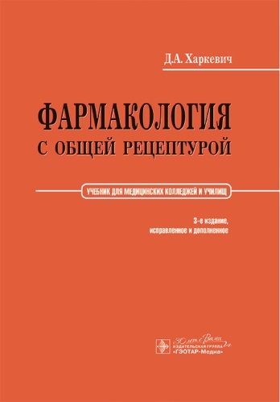**Харкевич, Д. А.** Фармакология с общей рецептурой : учебник / Д. А. Харкевич. - 3-е изд., испр. и доп. - Москва : ГЭОТАР-Медиа, 2025. - 464 с. - ISBN 978-5-9704-8945-1. - Текст : электронный // ЭБС "Консультант студента" : [сайт]. - URL: <https://www.studentlibrary.ru/book/ISBN9785970489451.html> (дата обращения: 12.05.2025). - Режим доступа: по подписке. - Текст: электронный.

Фармакология развивается очень высокими темпами. Лекарственный арсенал регулярно пополняется новыми, ранее не известными группами веществ, высокоэффективными препаратами, новыми лекарственными формами. Обилие лекарств существенно расширило возможности фармакотерапии различных заболеваний и способствовало прогрессу медицины. Однако возникли и определенные трудности, так как из множества сходных по действию препаратов необходимо выбирать оптимальные для конкретного больного. Успешное лекарственное лечение требует хорошей ориентировки в современных препаратах и их сравнительной оценки.

В учебнике кратко описаны наиболее важные группы лекарственных средств и их основные представители. Специальный раздел посвящен общей рецептуре – правилам выписывания рецептов. Содержание учебника соответствует программе по фармакологии для медицинских училищ.

Учебник предназначен учащимся медицинских колледжей и училищ.

Составитель главный библиограф Е. В. Спивакова